Tadeusz KOBIAŁKA, n a u c z y c i e l
(1950 – 2013)
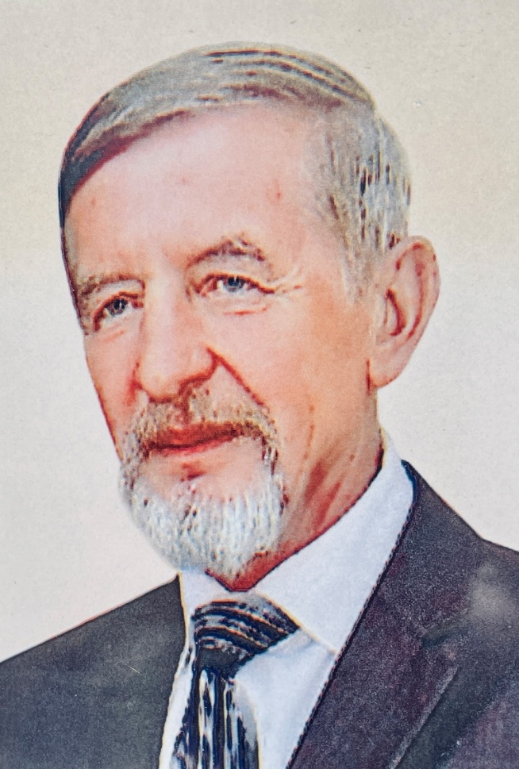
Tadeusz Kobiałka przybył do Gruszowa z Zawadki koło Tokarni. Przepiękne położenie rodzinnej wsi sugeruje, że młody „kliszczacki góral” wybrał drogę życiową też do małopolskiej wsi, tylko nieco na wschód. Na pogranicze Pogórza Wielickiego i Beskidu Wyspowego, do równie uroczego Gruszowa.
Jako absolwent Liceum Pedagogicznego w Zakopanem od 1968 roku, zawodowo spełniał się i rozwijał swoje pasje w Naszej Szkole, ucząc matematyki oraz wychowując kolejne roczniki dzieci i młodzieży. W latach 1982 - 1997 był dyrektorem szkoły. Umiejętnie łączył życie rodzinne, zawodowe z pracą społeczną na rzecz społeczności szkolnej, środowiska oraz samorządu lokalnego. Między innymi był radnym GRN w Raciechowicach, pracując w komisji budżetowej, szczególnie dbając o finanse na rzecz oświaty. Aktywnie uczestniczył w Radzie Parafialnej, w trudnym okresie, gdy gruntownie remontowano kościół. Priorytetem, w pracy społecznej, dla śp. Tadeusza były: - budowa wodociągu dla Gruszowa oraz telefonizacja wsi. Przy tym były też inne wyzwania, którym zawsze sprostał.
To wszystko powodowało, że w szkole, w Gruszowie, w społeczeństwie był darzony wielką sympatią i wdzięcznością za działalność pedagogiczną oraz społeczną.
Tak, to tutaj w Gruszowie spotkał miłość swojego życia i założył rodzinę z Anną Pawlak, nauczycielką pochodzącą z pobliskiej Wiśniowej. Razem dane im było przeżyć w małżeństwie 40 wspólnych i szczęśliwych lat. Prócz nauczycielskiej, zawodowej pasji, wyjawiał duże zamiłowanie do prowadzenia własnego niewielkiego przydomowego ogrodu - sadu, przy całym swym oddaniu rodzinie, a w pracy młodzieży szkolnej. Przede wszystkim żonie Annie, córkom: - Elżbiecie, Beacie i Monice oraz wnukom. Należy dodać, że za życia Taty to byli wnukowie: - Karol, Filip, Igor i wnuczka Magdalena. Natomiast Milena urodziła się miesiąc po pogrzebie Taty w grudniu 2013 roku, a w roku 2016 urodził się wnuczek Miłosz i w 2017 roku, wnuczek Oskar. Zapewne, znając Tatę, radość z wszystkich również byłaby ogromna.
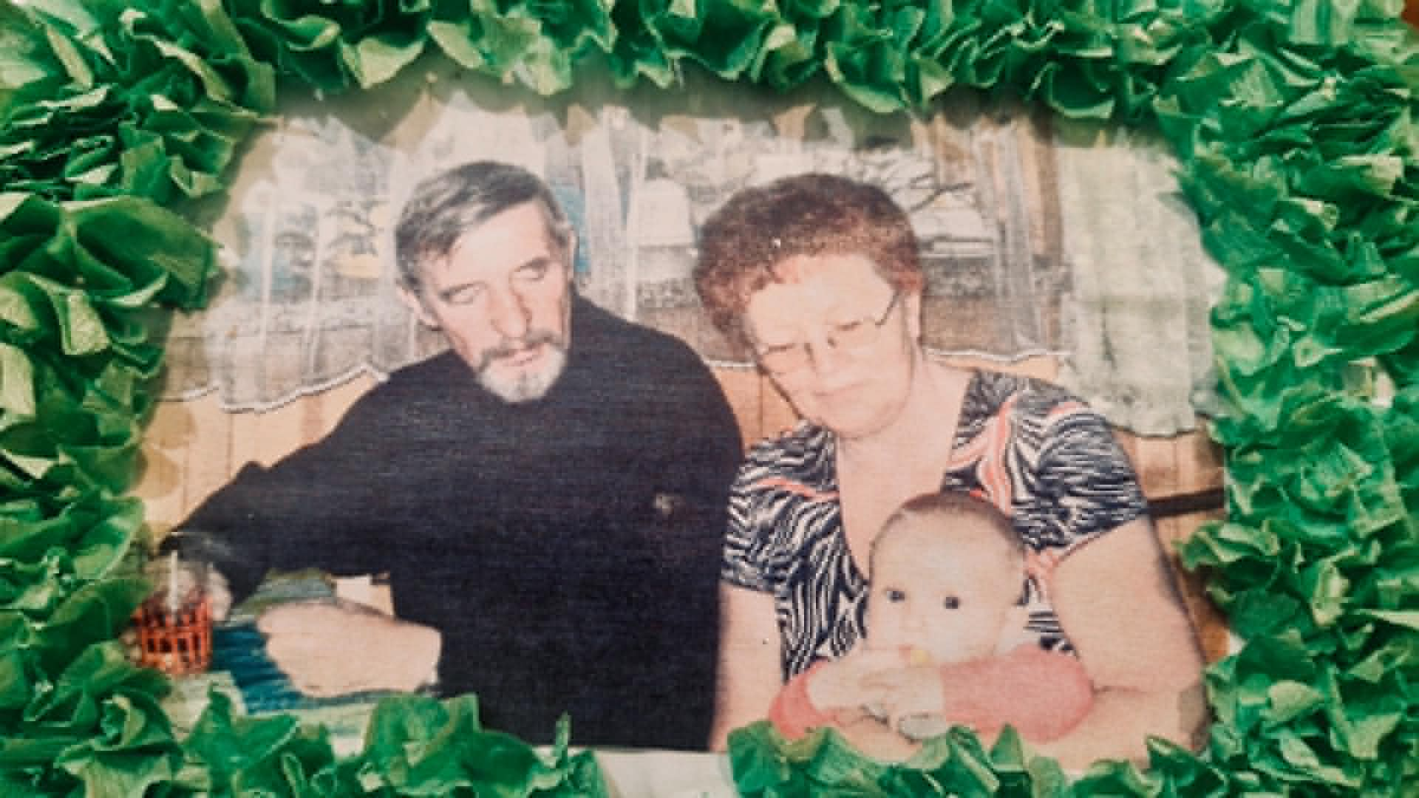
Od zawsze, wewnętrznie był dumny z własnej powiększającej się rodziny. Cieszyło go wybudowanie własnego domu, w charakterystycznym miejscu naszej wsi - Przy Krzyżu, skąd miał widok na „wszystkie strony świata”, a przede wszystkim wgląd do centrum Gruszowa.
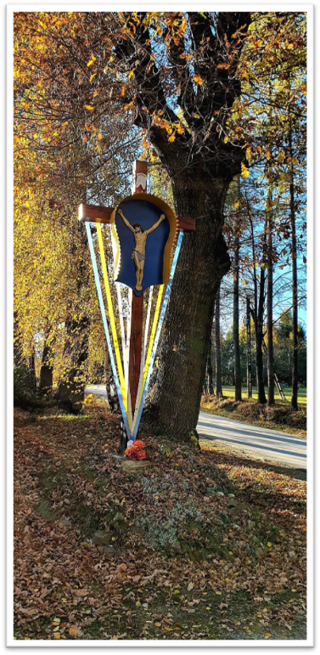
Kościół, szkołę, remizę i grono przyjaznych sąsiadów miał jak na przysłowiowej dłoni. W miarę możliwości lubił organizować wycieczki szkolne do ciekawych miejsc, wędrówki leśne i poznawanie kolejnych szlaków oraz wzgórz Beskidu Wyspowego.

Z życia Szkoły
- kilka wybranych zdjęć ze szkolnej galerii:

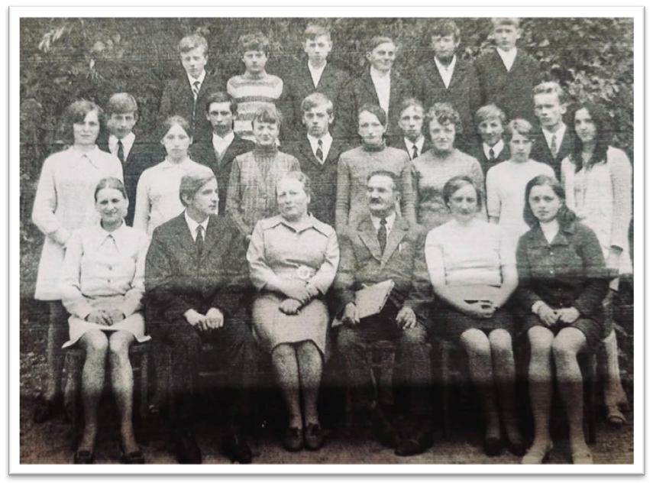

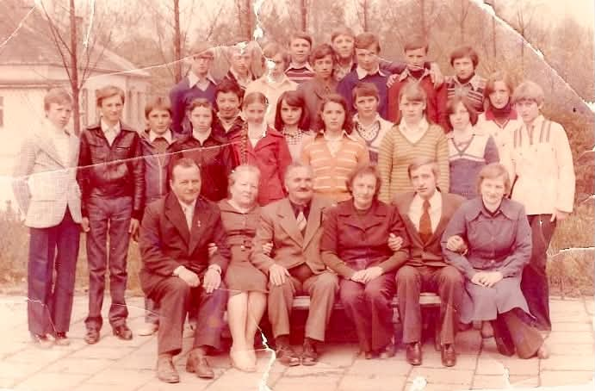

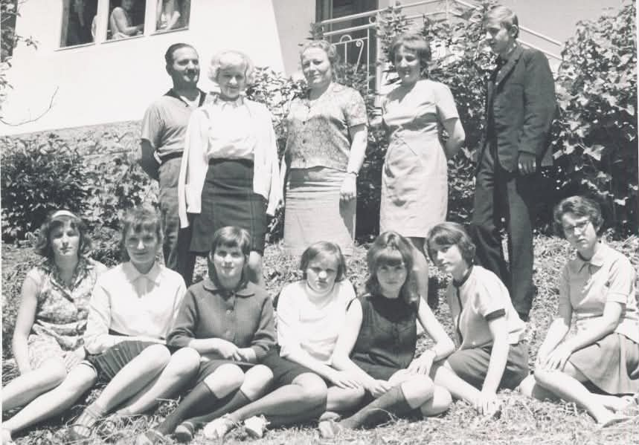
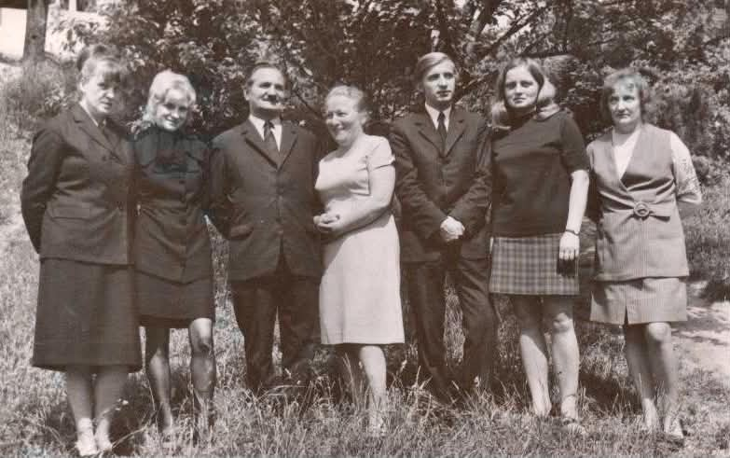
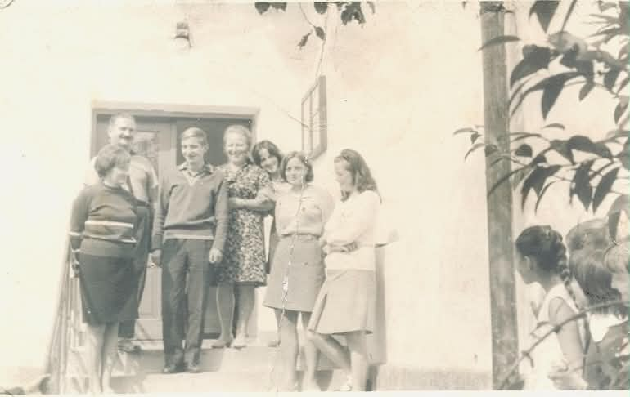
Z życia Rodziny
- kilka wybranych zdjęć z domowego albumu: 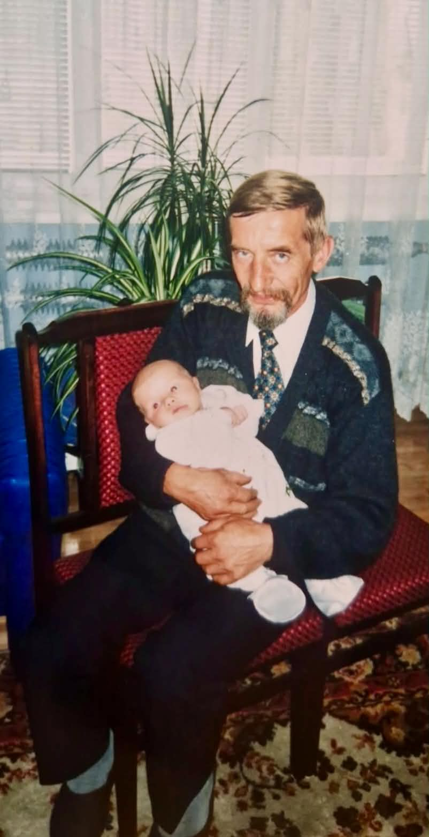
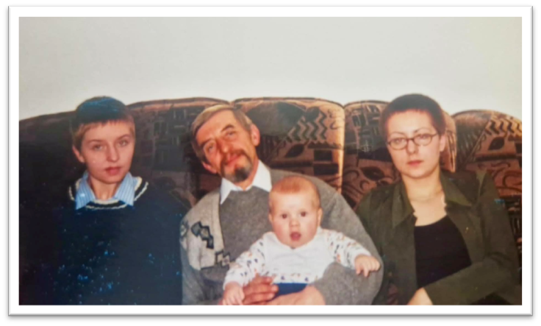
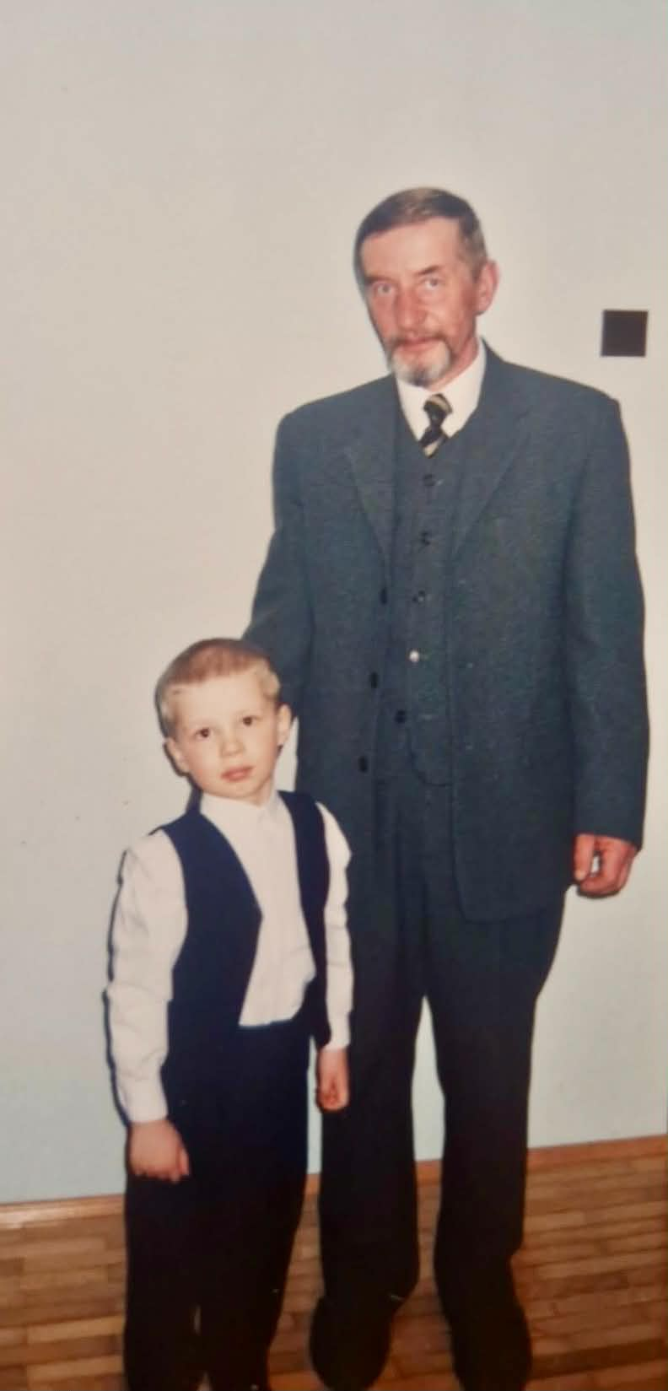
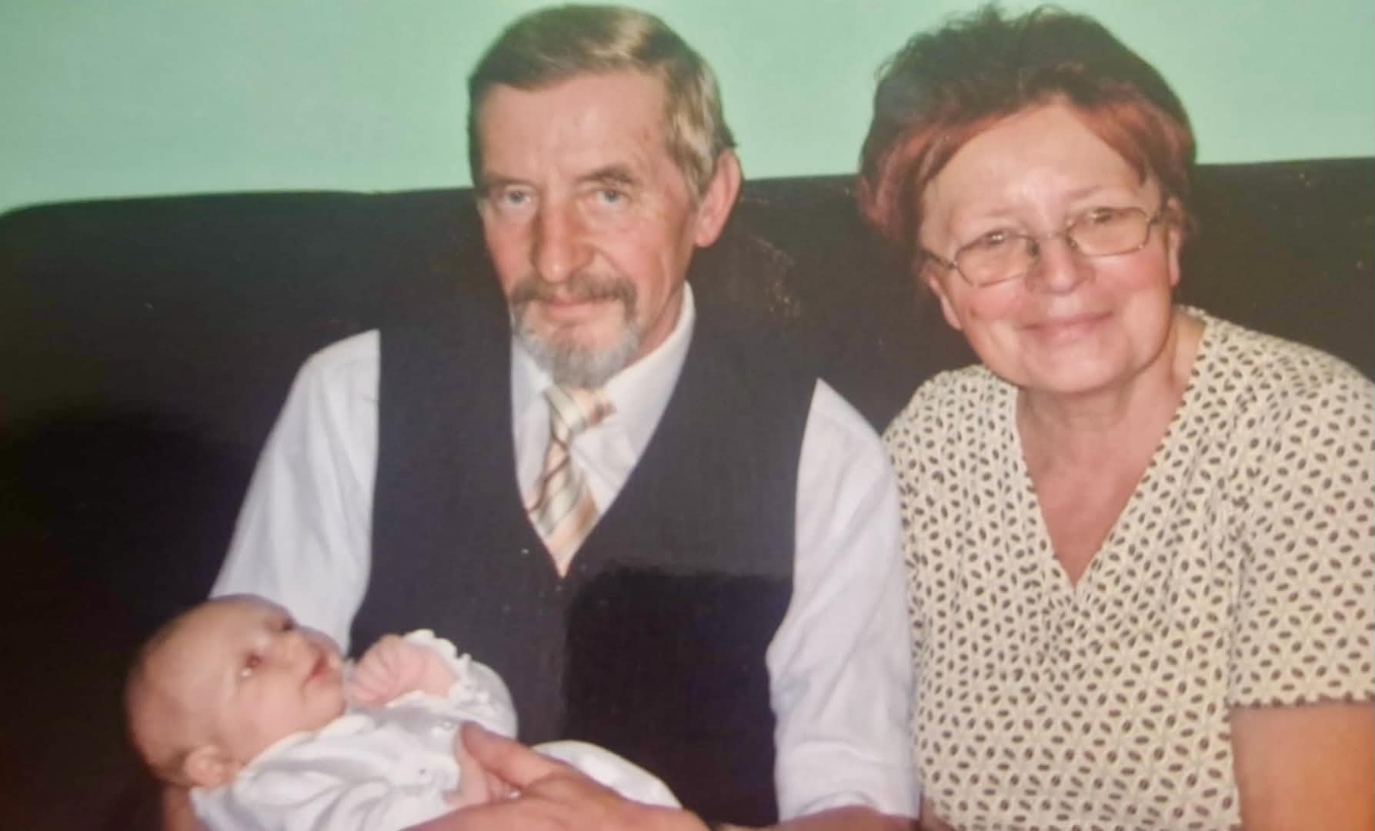

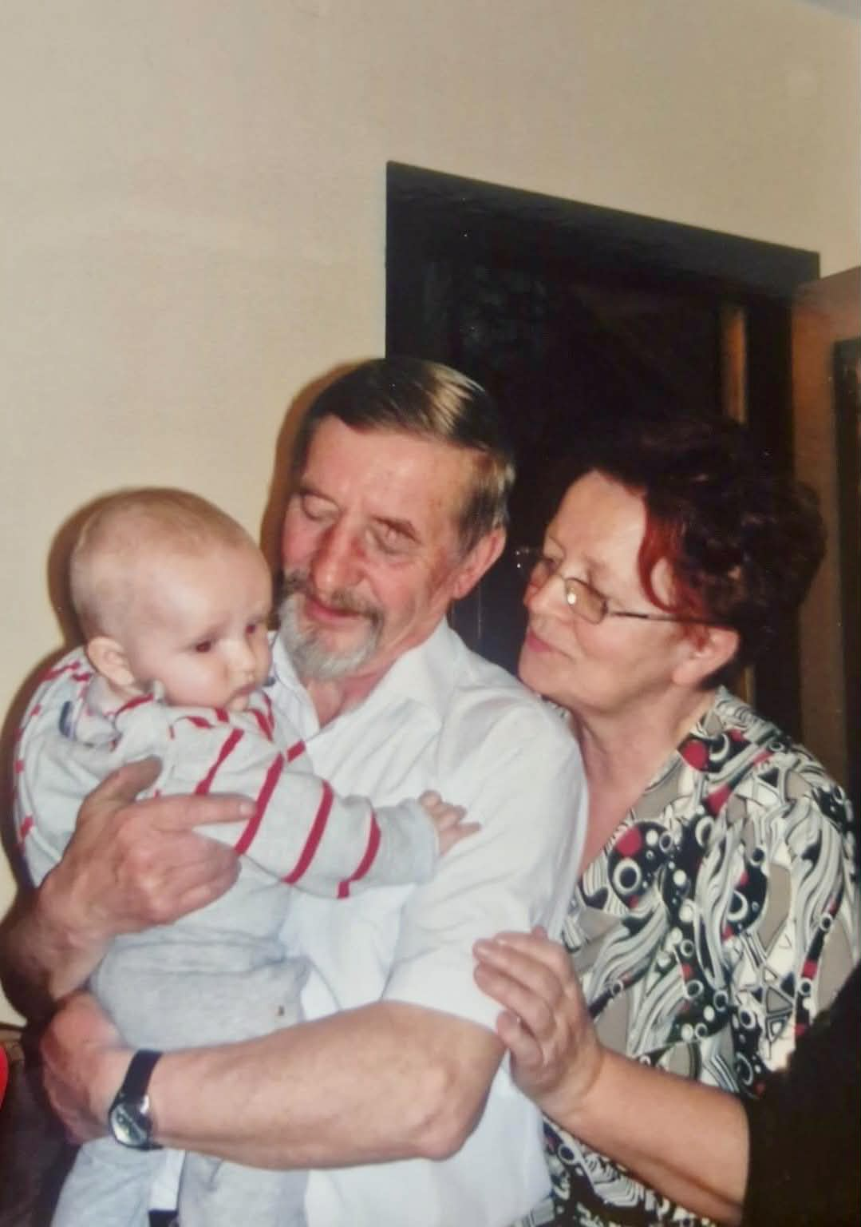

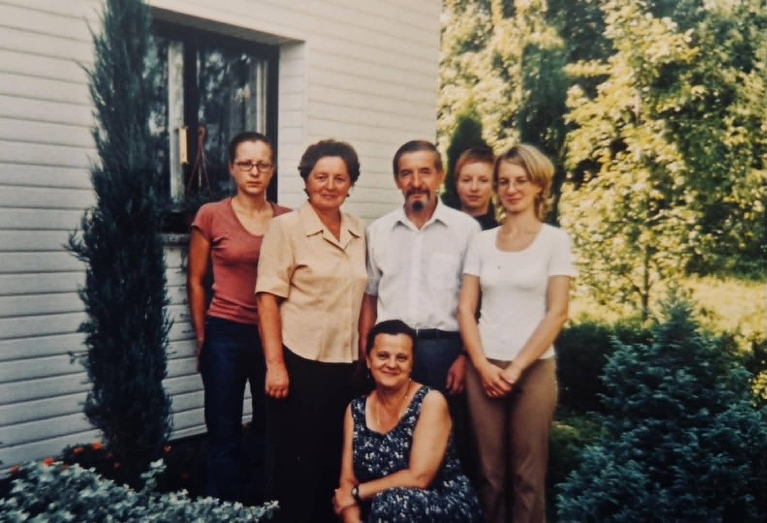
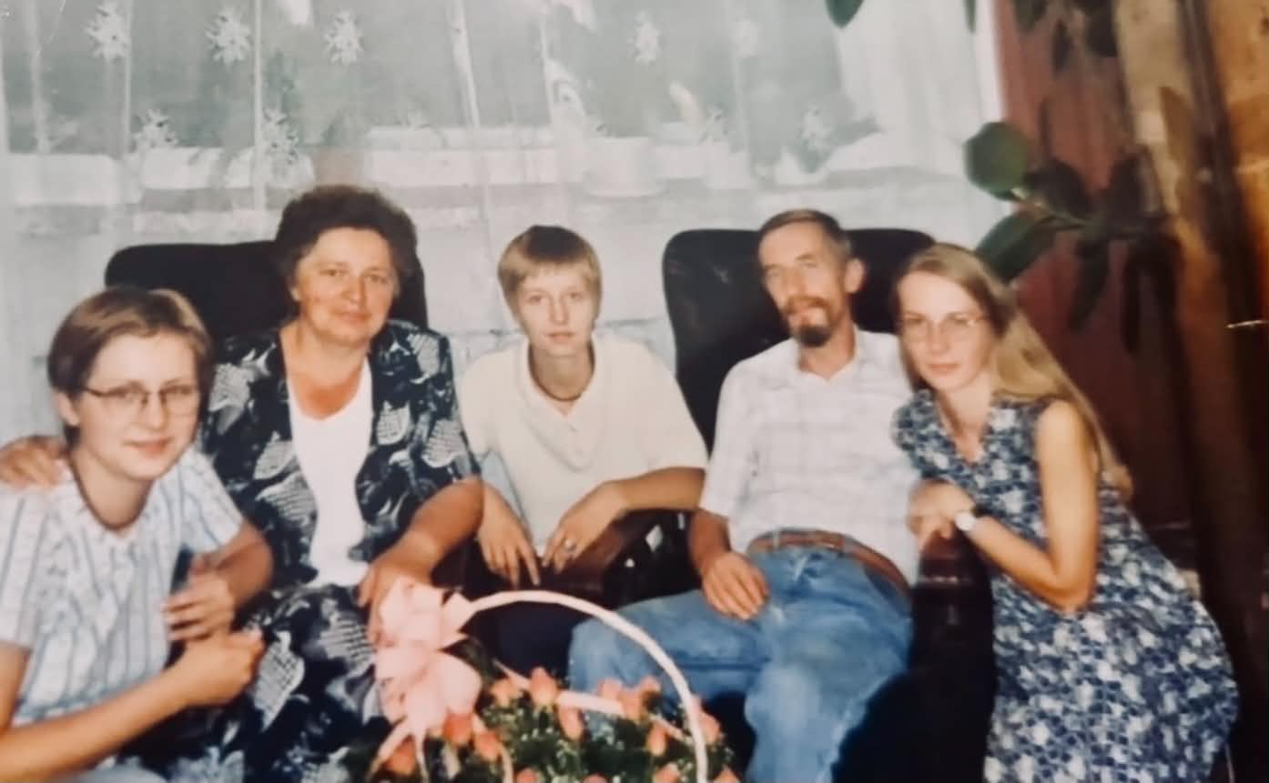
25 – lecie pożycia małżeńskiego

Studiując zaocznie na WSP w Krakowie, podnosił swoje kwalifikacje, jednocześnie oddając się szkole i młodzieży.
Za sumienną, rzetelną pracę oraz uznanie był wielokrotnie nagradzany i wyróżniany.
Takim był śp. nauczyciel, nasz Tata - Tadeusz KOBIAŁKA - Gruszowianin z wyboru.
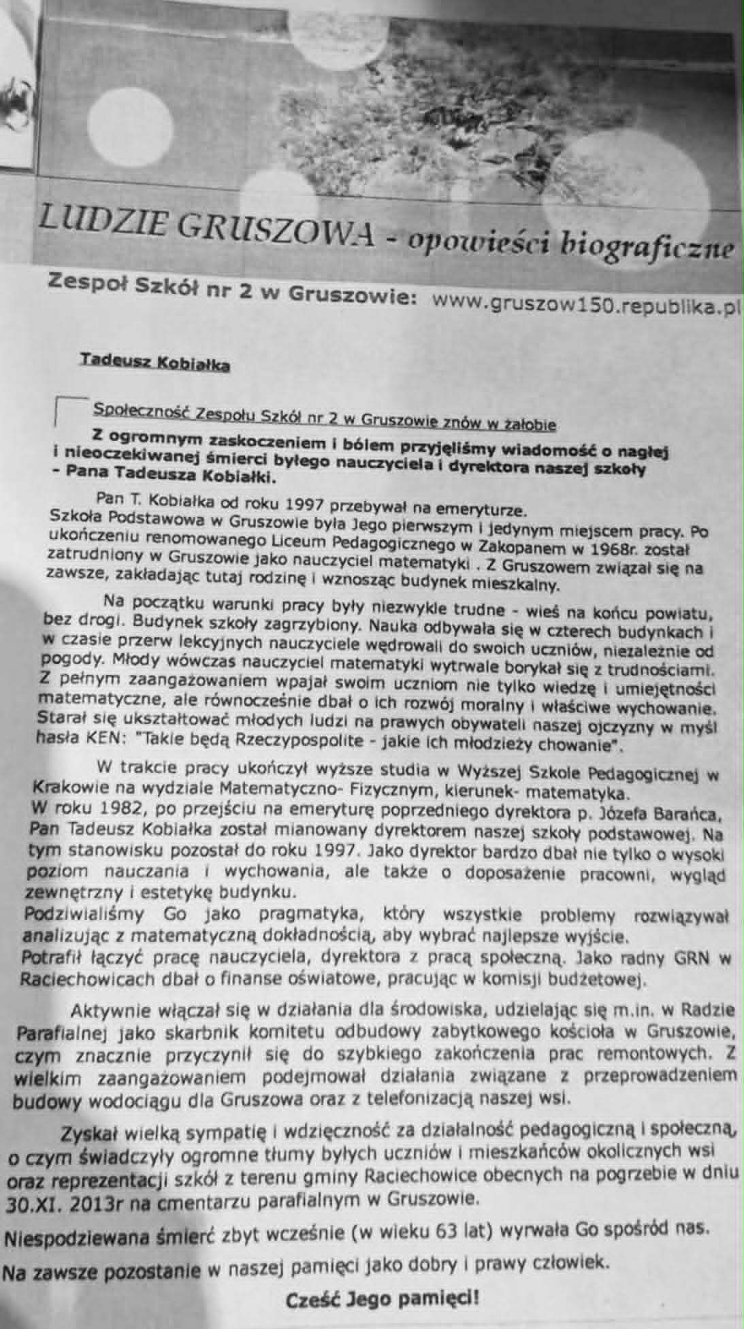
Niech powyższa, zachowana notatka opublikowana na szkolnej stronie odda zawarte w niej informacje o śp. Tadeuszu i uzupełni niniejsze wspomnienie.
Niestety, choroba spowodowała, że zmarł przedwcześnie, nagle w wieku 63 lat. Nie tylko wspomnienie, również inskrypcja na cmentarnym pomniku:
- „BÓG SAM WYBRAŁ CZAS”, rodzi retoryczne pytania, za każdym razem inne. Wśród nich dominuje to, - dlaczego?
Upływający czas powoduje, że w myślach i wielu rozmowach mimowolnie i z wewnętrznej potrzeby wracamy do wspólnie przeżytych lat. Pamiętamy ….

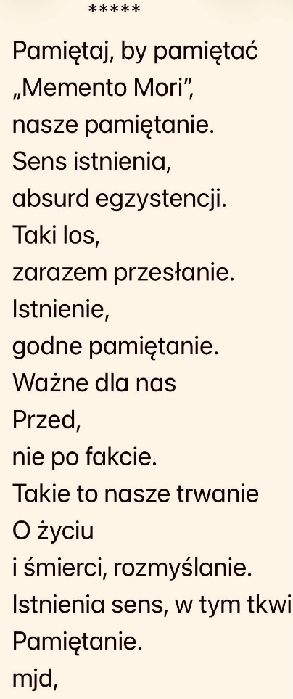

Wspomnienie córki Beaty zapisał Mieczysław DEJ

